**LABORATORIO 1**

Existen tres formas de reaccionar a una petición o situación:

1. Forma inhibida: No defiende derechos, trata de agradar siempre a los demás
2. Forma agresiva: Defiende sus derechos de forma excesiva. No respeta a los demás
3. Forma asertiva: Respeta sus derechos y los de los demás. ¿Cómo llegamos a un acuerdo favorable para ambos?

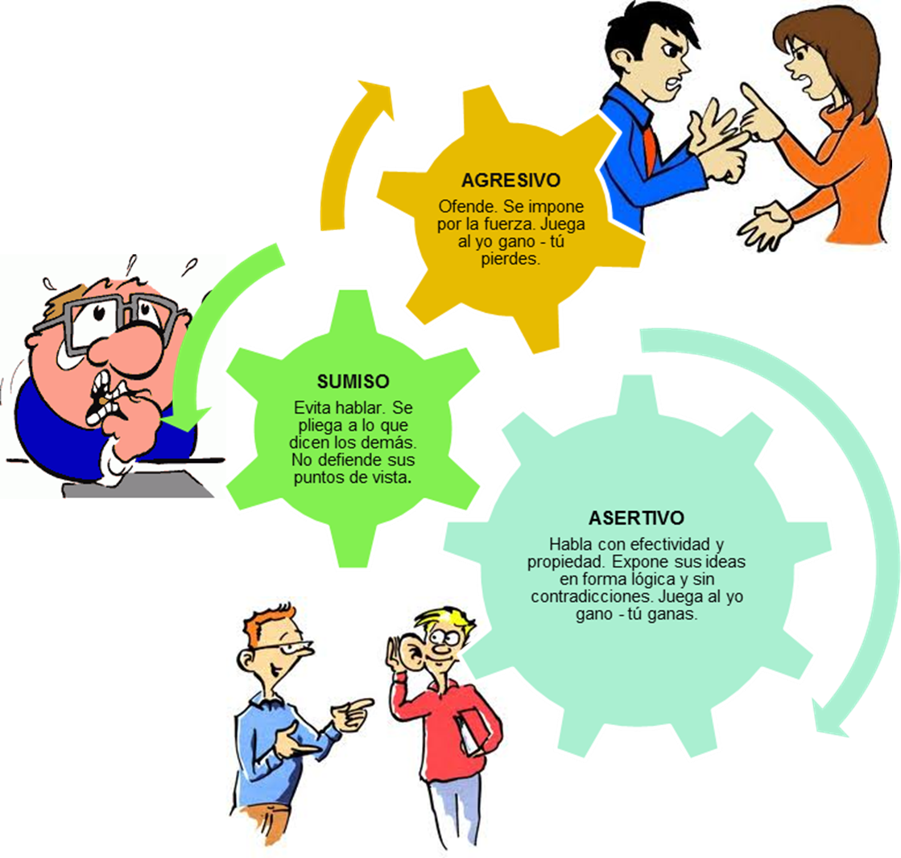

Analiza las situaciones/peticiones a continuación. Escribe los que dirías/responderías usando las tres maneras de comunicación que acabas de aprender.

* Alguien te invita a un  evento o actividad a la cual no puedes/quieres ir.

1. Forma inhibida:

1. Forma agresiva:

1. Forma asertiva:

* Tu jefe(a) te trata despectivamente y es injusto y abusivo contigo.

1. Forma inhibida:

1. Forma agresiva:

1. Forma asertiva:

* Un cliente te grita y te falta al respeto injustificadamente.

1. Forma inhibida:

1. Forma agresiva:

1. Forma asertiva: